Durata di vita canina: Quali Razze canine vivono più a lung e perché…

La speranza di vita del cane

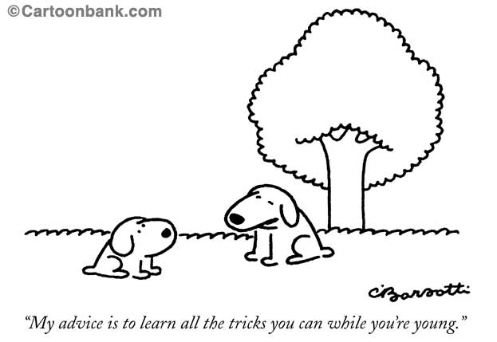

Alcune razze di cani vivono più a lungo rispetto ad altri. Questo documento guarda all'aspettativa media di vita delle razze piu’ popolari e le ragioni per cui alcuni ceppi di cani muoiono giovani.

Introduzione
Il cane più antico Il record è stato un pastore australiano di nome Bluey. Egli fu addormentato all'età di 29 anni e 5 mesi.
La maggior parte dei cani, però, vive una vita molto più breve… Gli scienziati stanno continuamente imparando di più sui fattori che determinano la vita media di razze diverse.
Lo studio più autorevole sulla durata di vita del cane è stata effettuata nel Regno Unito ed è stato pubblicato nel 1999… Lo studio ha rivelato alcuni fatti sorprendenti.
Per esempio, i bastardini tendono a vivere più a lungo maggior parte dei cani di razza, solo l'8 per cento dei cani vivono oltre l'età di 15 anni e il 64% muoiono o vengono addormentati a causa di malattie.
Il cancro è responsabile per il 16 per cento delle morti, il doppio di quanto la malattie del cuore.
Mentre alcune razze terrier possono vivere per una media di 13 o 14 anni, razze come il lupo irlandese può vivere per meno della metà di questo tempo, spesso non più di sei anni.
Lo studio ha anche compilato una lista della durata di vita media delle razze più popolari:
Afghan Hound (12,0 anni)
Airedale Terrier (11,2)
Basset Hound (12,8)
Beagle (13,3)
Bearded Collie (12,3)
Bedlington Terrier (14,3)
Bovaro del Bernese (7.0)
Border Collie (13.0)
Border Terrier (13,8)
Boxer (10,4)
Bull Terrier (12,9)
Bulldog (6,7)
Bullmastiff (8,6)
Cairn Terrier (13,2)
Cavalier King Charles Spaniel (10,7)
Chihuahua (13.0)
Chow Chow (13,5)
Cocker Spaniel (12,5)
Collie (13.0)
Corgi (11,3)
Bassotto (12,2)
Dalmata (13.0)
Doberman Pinscher (9,8)
English Cocker Spaniel (11,8)
Setter Inglese (11.2)
English Springer Spaniel (13.0)
English Toy Spaniel (10.1)
Flat-Coated Retriever (9,5)
Pastore Tedesco (10.3)
Tedesco Shorthaired Pointer (12,3)
Golden Retriever (12,0)
Setter Gordon (11,3)
Great Dane (8,4)
Greyhound (13,2)
Irish Red and White Setter (12,9)
Setter irlandese (11,8)
Irish Wolfhound (6.2)
Jack Russell Terrier (13,6)
Il Labrador Retriever(12,6)
Bracco (12,6)
Miniature Dachshund (14,4)
Miniature Poodle (14,8)
Norfolk Terrier (10.0)
Old English Sheepdog (11,8)
Pechinese (13,3)
Multiple-Breed / Mongrel (13,2)
Rhodesian Ridgeback (9,1)
Rottweiler (9,8)
Rough Collie (12,2)
Samoiedo (11,0)
Scottish Deerhound (9,5)
Scottish Terrier (12,0)
Shetland Sheepdog (13,3)
Shih Tzu (13,4)
Staffordshire Bull Terrier (10.0)
Standard Poodle (12,0)
Tibetan Terrier (14,3)
Toy Poodle (14,4)
Viszla (12,5)
Weimaraner (10.0)
Welsh Springer Spaniel (11,5)
West Highland White Terrier (12,8)
Whippet (14,3)
Wire Fox Terrier (13.0)
Yorkshire Terrier(12,8)

Perché alcune razze vivono di più.
I cani che assomigliano a lupi vivono più a lungo. Anche se ci sono eccezioni a questa regola, la forma del muso di un cane è in genere un forte indicatore della sua vita probabile.
I cani che somigliano al lupo è quello di vivere una vita relativamente lunga probabilmente. I cani con la forma piatta del viso, avrenno probabilmente la la vita più breve.
L'allevamento selettivo ha condannato alcune razze alla speranza di vita inferiore rispetto alle altre. Alcune indicazioni:
Difetti cardiaci congeniti
Basset Hound, Beagle, Bichon Frise, Boxer, Bull Terrier, Chihuahua, Chow Chow, Cocker Spaniel, Collie, doberman, bulldog inglese, English Springer Spaniel, Pastore Tedesco, Golden Retriever, Great Dane, Labrador Retriever, Maltese, Pomerania, Barboncini, Rottweiler, Samoiedo, Schnauzers, Weimaraner, Welsh Corgis, West Highland White Terrier, Yorkshire Terrier.
Eye Cherry (sporgenti terza palpebra)
Beagle, Bloodhound, Boxer, Bulldog, Cocker Spaniel, Lhasa Apso, Shar Pei
Stomaco pelle e le allergie
Akita, Boxer, Bull Terrier, Dalmata, Setter Inglese, Golden Retriever, Labrador Retriever, Shar Pei, Staffordshire Bull Terrier, West Highland Terrier
Obesità
Basset Hound, Beagle, Cairn Terrier, Cavalier King Charles Spaniel, Bassotto, Labrador Retriever, Rough Collie e Shetland Sheepdog.
Palatoschisi
Beagle, Boston Terrier, Bulldog, Cocker Spaniel, Miniature Schnauzer, Pekingese
Bloat
Doberman, Setter Gordon, Great Dane, Irish Setter, Irish Wolfhound, Standard Poodle, Weimaraner
Cancro
Bovaro del Bernese, Great Dane, Irish Wolfhound, Terranova, Cane da Montagna dei Pirenei, Rottweiler
Malattie della pelle
Chow Chow, Miniature Poodle, Pomerania, samoiedo, Toy Poodle
Acne
Boxer, Bulldog, Bull Mastiff, doberman, tedesco a pelo corto Pointer, Great Dane
Calvizie
Boston Terrier, Chihuahua, Dachshund, italiano Greyhound, Whippet
Alopecia
Bernese Mountain, Dog, Dachshund, Doberman, Chihuahua, Chow Chow, setter irlandese, italiana Greyond, Miniature Pinscher, Barboncino Standard, Weimaraner, Whippet, Yorkshire Terrier
Displasia e Elbow Dysplasia
Bovaro del Bernese, Chow Chow, English Springer Spaniel, Pastore Tedesco, Golden Retriever, Labrador Retriever, Terranova, Rottweiler, Shar Pei.

Canine Science: Come Comunicano i cani..
Introduzione

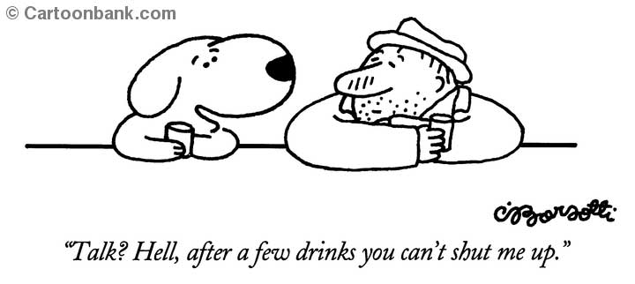

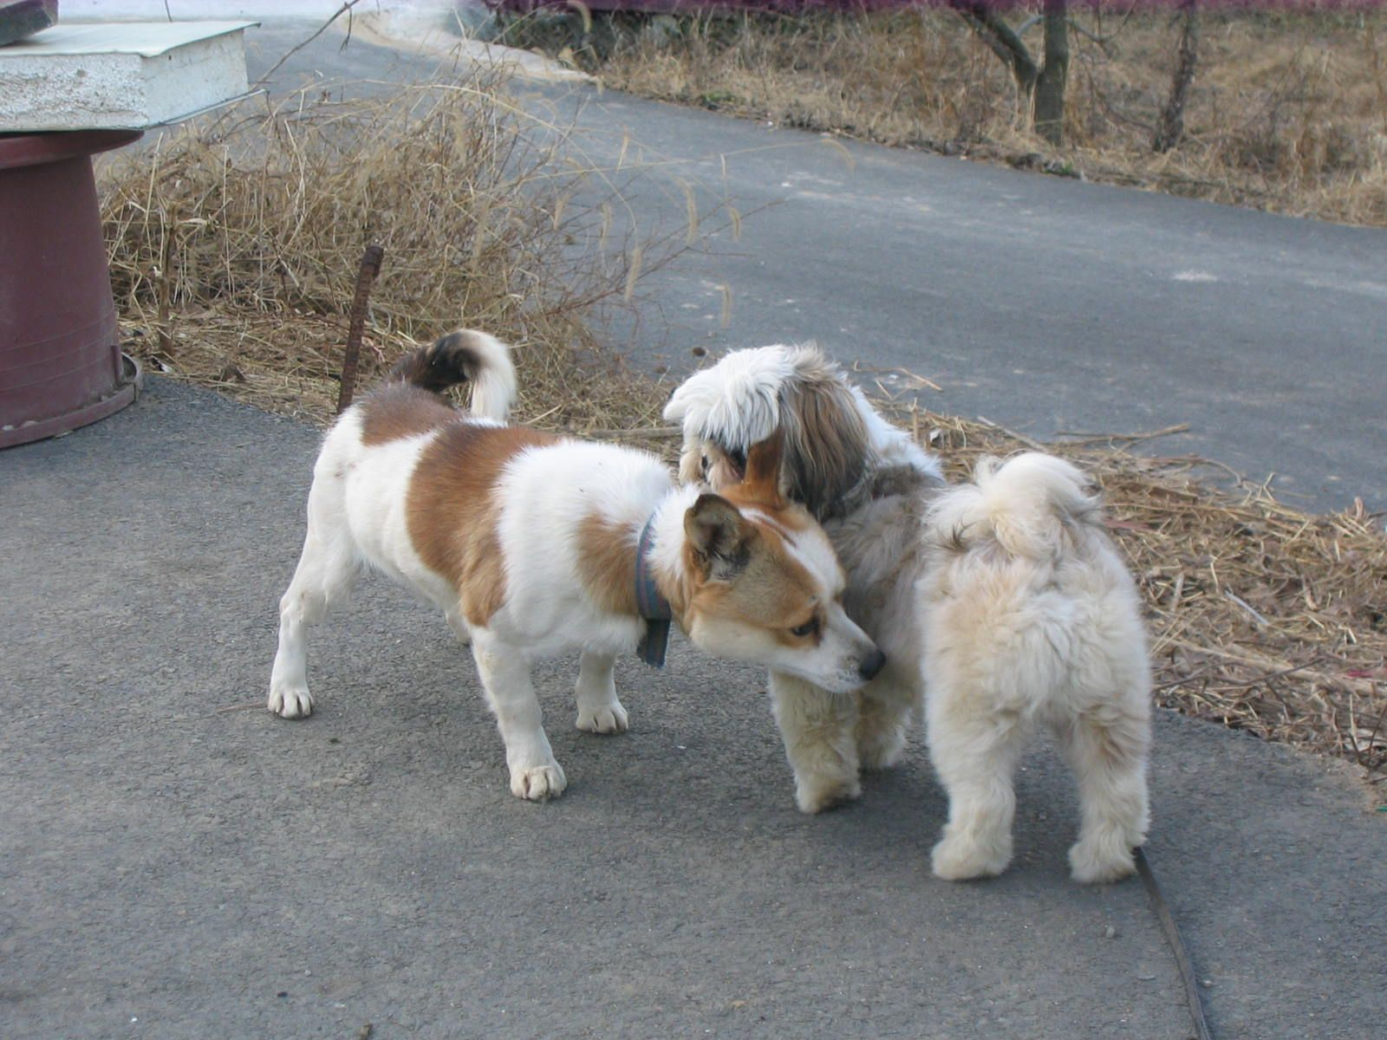
E 'bene parlare, e cani chattare senza sosta. A loro modo particolare, ovviamente.
Gli studi della corteccia assortiti, geme, sibila e ringhia nostri migliori amici emettono rivelare alcune verità sorprendenti.
I cani, per esempio, hanno una parola per i gatti e un lamento speciale per indicare la frustrazione sessuale.
Ma la notizia più sorprendente è che i cani parlano in modo più sottile di quanto avessimo immaginato. Si strofinano, graffi, spray e anche, ehm, scaricare le loro notizie.
Immagine: wikimedia.org
Pet Sounds: Cosa Rumori Dog media
I cani possono dire molto dal tono dei reciproci ringhia.
I ricercatori hanno scoperto che più grande è il cane, il più strettamente spaziati formanti nel suo ringhio e quindi il più duro sembra, rispetto al ringhio di un cane più debole. Pensano che questo passa un sacco di informazioni su come i cani più grandi in grado di infliggere lesioni sono sulla loro avversari più piccoli. [1]
I cani fanno un suono di scatto in fretta chiudendo le loro mascelle e di colpire i denti insieme. I ricercatori pensano che sia un segnale di difesa utilizzato quando i cani si sentono in pericolo. [2]
I maschi hanno un lamento particolare che segnala la frustrazione sessuale.
Lo usano quando vedono un altro paio di cani fare sesso o attorno a un parto femminile. Inoltre lo uso quando sono rifiutati sesso da una femmina in calore. [2]
Tra i cani selvatici, producono suoni diversi respones diverse. Urla raccogliere cani per una posizione.
Piagnucola incoraggiare i cani a guardare uno dopo l'altro. [3]
Alcuni cani hanno una parola per gatto.
Il sudamericano Maku tribù utilizzare i cani per aiutarli durante la caccia. I cani imparano a segnalare che tipo di prede che sono a caccia dal tipo di corteccia che emettono. Hanno abbaia distintivo per diversi animali, tra cui l'agouti, pecari, Pacca, tapiro e giaguaro. [4]
In natura, la corteccia solo cuccioli.
Lupi, volpi, sciacalli, coyote e altri membri della famiglia estesa del cane domestico di uso vocalizzazioni altri quando diventano adulti. Si lamento, grido e lamento, ma molto raramente corteccia. [5]
I cuccioli non possono abbaiare fino a quando non sono da due a quattro settimane. Durante le prime settimane della loro vita che piagnucolare e gemere, invece, di solito al segnale di soccorso. Un piagnucolio dura in media per un secondo, ma i cuccioli estremamente agitato sono stati conosciuti per gridare al ritmo di 100 al minuto piagnucola. [6]
Cani sfoglia. Fanno il rumore, spingendo aria attraverso la bocca parzialmente aperta. Gonfiarsi è un segnale di aggressività mite. Cani sibilo attraverso il naso. Si ritiene che questo è un segnale di una minaccia percepita essere presente. [7]
Nel 2001, i ricercatori giapponesi sostiene di aver decifrato il codice canino e tradotto, per la prima volta, il repertorio del cane abbaia e ulula.
Il team, composto da un veterinario e un esperto di acustica, microfoni attaccato al collare dei loro cani campione poi registrato i modelli di onda associata con sei diversi stati emotivi, dalla tristezza e la felicità di allarme e di auto-consapevolezza. Utilizzando i risultati dei loro studi, hanno costruito un "arco linguale", dispositivo che traduce i cani urla e geme nella parola scritta. La comunità scientifica ha salutato il risultato con un certo scetticismo, tanto che gli inventori furono liquidate come Barking Mad e premiato il team di un famigerato premio Ig Nobel, per la scienza folle.
Gli inventori hanno l'ultima parola, comunque. Hanno collaborato con una società di elettronica giapponese e costruito una semplice versione familiare della loro macchina che traduce i suoni cane tradotti in frasi da "io non lo sopporto" a "che noia". Ha venduto nella sua prima volta in Giappone migliaia poi in tutto il mondo. Inevitabilmente, un traduttore gatto seguita. [8]
Barking: Alcune statistiche canina
Un Beagle era una volta registrato abbaia 907 volte in 10 minuti. [9]
Latrato di un cane dura, in media, per 0,2 secondi. [10]
Secondo uno studio, solo due dei tre cani abbaiano durante la notte. [11]
Cani a pelo sono più attenti al suono di altri cani abbaiare di qualsiasi altro suono. [12]
I cani che vivono in gruppi hanno maggiori probabilità di abbaiare di cani che vivono per conto proprio. [13]
Latrato di un cane può essere altrettanto grave come il suo morso.
In Giappone, un medico trattati due casi di uomini di mezza età che aveva improvvisamente e inspiegabilmente perso l'udito nelle gamme di frequenza più bassa. Ha scoperto che entrambi avevano sofferto di trauma acustico ed è stato danneggiato in modo permanente da un grosso cane che abbaia rumorosamente nelle loro orecchie. [14]
Il Basenji è l'unica razza di cane che non abbaia. Essa, tuttavia, yodel. [15]
Un lontano parente, il dingo jodel che vive nel primitivo altipiani orientali della Nuova Guinea produce un agghiacciante grido che è prevedibile è sancito nel mito tribali. Si dice il dingo porti le anime dei morti e dei vivi possono comunicare con i loro cari perduti cantando insieme con la creatura. [16]
Body Talk: Lingua fisico
Cani mostrano il dominio su altri cani utilizzando il linguaggio del corpo.
Poiché l'area più comunemente attaccati quando lotta cane, il collo è spesso l'oggetto di questo comportamento.
Un cane di rango superiore può mettere la testa o le sue zampe anteriori sul collo di un rango inferiore cane o alle spalle. Se il rango inferiore cane è sottomesso il cane dominante può anche posto il suo muso o la testa nella sua bocca. [17]
I cani si gonfiano a guardare dura.
Come i gatti, i cani di fronte a una situazione aggressiva cercare di creare l'impressione che sono più grandi di quello che realmente sono.
Di fronte a un rivale, i cani inizialmente spostare il loro peso in avanti per farsi guardare più ingombranti poi si irrigidiscono le gambe in modo da farli sembrare più a lungo possibile. Essi potranno anche elevare la loro testa, collo e orecchie e - proprio come i gatti - "piloerect" i capelli per rendere il loro corpo più grande. Essi potranno anche alzare la coda in alto, a volte vibranti avanti e indietro come per schernire l'avversario. I cani sanno, tuttavia, quando è il momento di smettere di agire dell'eroe.
Quando una battaglia è sul punto di scoppiare, essi si restringersi di nuovo per proteggere la gola e le orecchie da un infortunio. [18]
Felice cani burlone a destra.
Uno studio di come i cani come rispondere ai diversi stimoli è stata condotta da neuroscienziati italiani presso l'Università di Trieste e veterinari presso l'Università di Bari. In un periodo di un mese, videro un gruppo di 30 cani di rispondere quando sono stati brevemente uniti con il loro proprietario, un uomo sconosciuto, un gatto o di un familiare, un cane dominante, un pastore belga. Per gli scienziati 'a sorpresa, i cani' code dimenando energicamente a destra quando sono stati mostrati i loro proprietari e molto meno quando hanno visto l'uomo sconosciuto. Il gatto ha prodotto un burlone piccola a destra, ma il pastore belga dominante ha scatenato un movimento brusco verso sinistra. Gli scienziati hanno concluso i muscoli nella parte destra della coda riflettono emozioni positive, mentre quelli di sinistra esprimere i sentimenti più negativi. [19]
Cani condotta partite guardare.
Rompendo il contatto visivo è un segno di subordinazione in modo cani di prova tra loro al fine di raggiungere una posizione dominante. Il cane che lampeggia o distoglie lo sguardo prima è il perdente e di conseguenza classifica inferiore. [20]
Cani vincere gli scontri con il confondere i nemici.
Quando attaccato da predatori feroci razze che la guardia del bestiame raramente reagire con la violenza. Invece, essi confondono il loro avversario agendo stranamente, eseguendo un repertorio di abbaiare, coda scodinzolante, socio-saluto e comportamenti di gioco. Di solito, il predatore è talmente sorpreso dal comportamento inadeguato che capitola. [21]
Parlare sporco: Smells
I cani parlano attraverso i loro sederi.
Canini hanno sacchi anali aventi sede nel loro quarti posteriore, contenente una miscela di acidi grassi pungente. Quando un cane defeca i muscoli intorno al suo ano spreme qualche goccia di questo cocktail al sgabello. I cani hanno un senso straordinariamente ben sviluppato di odore. Gli scienziati ritengono che lo scarico contiene informazioni complesse che gli altri cani quindi controllare quando passano le feci depositate. Si potrebbe chiamare poesia in movimento.
Nessuno ha ancora affrontato la questione se questo significa scoopers pooper e borse cacca del cane sono violare i diritti di parola cane. [22]
I cani cazzo le gambe di urinare per una buona ragione. L'urina è un potente dispositivo di segnalazione e ponendo il loro scarico alto come possono una, lampione albero o recinto, il cane sta dando altri cani la migliore opportunità possibile per accorgersi di loro. In natura, i cani fanno di ancora più grande a mettere le loro urine marchi più in alto possibile. Nel fare la pipì, bushdogs femmina fare una verticale. [23]

Sensi canina: Come cani vedono
Ciò che i cani possono - e non può – Sede

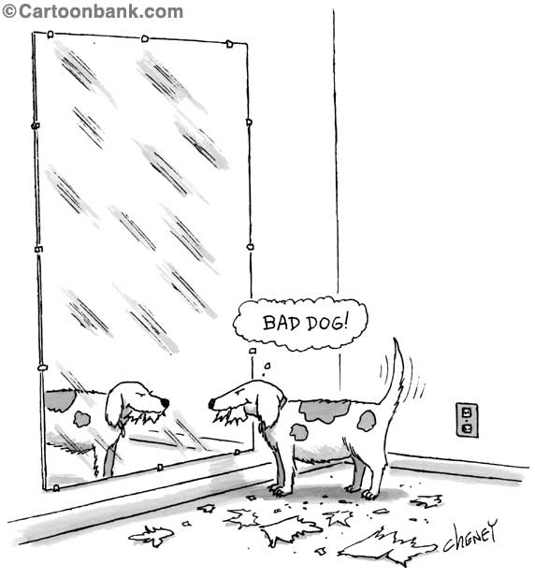
Introduzione
I cani vedono il mondo in modo molto diverso per l'uomo. La loro vista si è evoluto per consentire loro di vedere meglio di noi in certe condizioni - e meno in altri. Come proprietari di molti sanno, i cani hanno una maggiore capacità di vedere al buio. Contrariamente al mito popolare, tuttavia, non sono daltonici.
Cane Vision: Che i cani possono e non può vedere

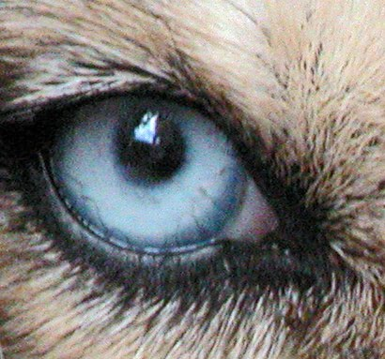
I cani possono vedere quattro volte meglio degli esseri umani al buio.
A causa della sua storia come un predatore, sistema visivo del cane è progettato per funzionare al meglio in ambienti poco illuminati. Come con gli esseri umani la loro retina sono costituiti da una miscela di bastone e fotorecettori cono, ma con l'accento più sulle aste, che funzionano molto meglio in penombra. Coni di controllo della visione dei colori e richiedono luce.
Come risultato di questo, i cani hanno bisogno solo circa un quarto della luce che fanno gli esseri umani di vedere le cose di notte. [1]
I cani non sono daltonici, solo che non vedere la gamma di colori che altre specie, come gli umani. Uno studio ha concluso che i cani vedono una gamma di colori prevalentemente costituita da gialli e blu. Quindi, piuttosto che un arcobaleno di rosso, arancione, giallo, verde, blu, indaco e viola, un cane vede un arco di grigio molto scuro, giallo scuro o marrone, giallo chiaro, grigio, blu, blu chiaro e scuro. [2]
Quando viene presentato con diverse sfumature di grigio, i cani sono solo circa la metà buono come gli esseri umani a dire la differenza tra di loro. [3]
I cani in grado di rilevare luci tremolanti ad alta frequenza. A differenza degli uomini, per i quali luci lampeggianti si fondono in una sola ad una frequenza compresa tra il 50 e 60 Hz, i cani possono sfarfallio continuo a vedere fino ad una frequenza di 70 Hz. Ecco perché i cani non sempre mostra grande interesse per la televisione, che - almeno nella sua forma pre-digitale - consisteva in una serie di linee in rapido movimento. Quello che sembrava a noi come un flusso continuo di immagini appare come poco più che una collezione in rapida sfarfallio di forme e luci. [1]
Immagine: wikimedia.org
I cani hanno, in media, 20-75 visione, che si può vedere solo da una distanza di 20 piedi piccoli dettagli che una persona con buona vista può vedere da 75 metri di distanza. Essi non passerebbe un esame di guida con tali problemi di vista. [1]
I cani hanno una grande macchia cieca dietro la testa.
La dimensione di questo dipende dalla dimensione della testa del cane e così varia enormemente da razza a razza. Mentre il punto cieco in uno stretto testa Borzoi è di soli 70 gradi, nel più ampio dalla testa pechinese è is140 gradi, lasciandoli molto più vulnerabili agli attacchi da dietro. [5]
I cani, inoltre, non hanno 'la profondità di campo' grande la loro visione.
Perché hanno come pupille dilatate, quando guardano le cose che sono lontane vedono solo gli oggetti al centro dell'immagine a fuoco. Tutto il resto l'immagine appare sfocata. [6]
Essi non possono essere in grado di vedere dietro di loro o nei dettagli, ma i cani possono vedere le cose a grandi distanze - soprattutto se sono in movimento. Un test di 14 cani poliziotto ha scoperto che i cani in grado di riconoscere un oggetto in movimento quasi di mezzo miglio (900 metri) di distanza. Se era fermo poco più di 600 iarde (585 metri). [1]
I cani sono dotati di tergicristalli.
L'occhio del cane si è evoluto in modo che ha una terza palpebra - conosciuta anche come la membrana congiuntiva o nictating - che si muove automaticamente su e giù, spazzando l'occhio pulito su base regolare. La terza palpebra non è normalmente visibile, ma se la ghiandola ad esso è infiammata può mostrare come un gonfiore rosso. (Da qui il soprannome è stato quando i cani che soffrono:. "Occhio di ciliegio") [4]

